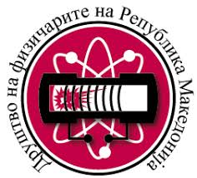

46 Школа „Млади физичари“, ПМФ Скопје 2024
Програма за 15 ноември (петок) 2024 – VIII и IX одд.

Основни училишта
Време | Активност | Просторија | Забелешка
08:30-10:00 | Регистрација и подготовка на натпреварувачите | Приземје | Задолжително
10:00-12:45 | Натпревар во експерименти и изработки | Приземје IX одделение  Прв кат VIII одделение | За посетители влезот е слободен од 11:00-12:45
12:15-12:45 | Ручек |  | Приземје
12:55-13:00 | Поздравно обраќање од претставник на ДФРМ | Голем физички амфитеатар | Приземје
13:00-13:30 | Предавање за ученици и наставници  Егзопланети – во потрага по нови светови  проф. д-р Елена Вчкова Бебековска | Голем физички амфитеатар | Приземје
13:30-14:00 | Предавање за ученици и наставници  Карактеристики на локални и регионални земјотреси  проф. д-р Катерина Дрогрешка | Голем физички амфитеатар | Приземје
14:00-14:40 | Предавање за ученици и наставници  Во магичниот свет на науката  проф. д-р Методија Најдоски | Голем физички амфитеатар | Приземје
14:45-15:00 | Доделување дипломи на најуспешните ученици и ментори | Голем физички амфитеатар | Приземје

